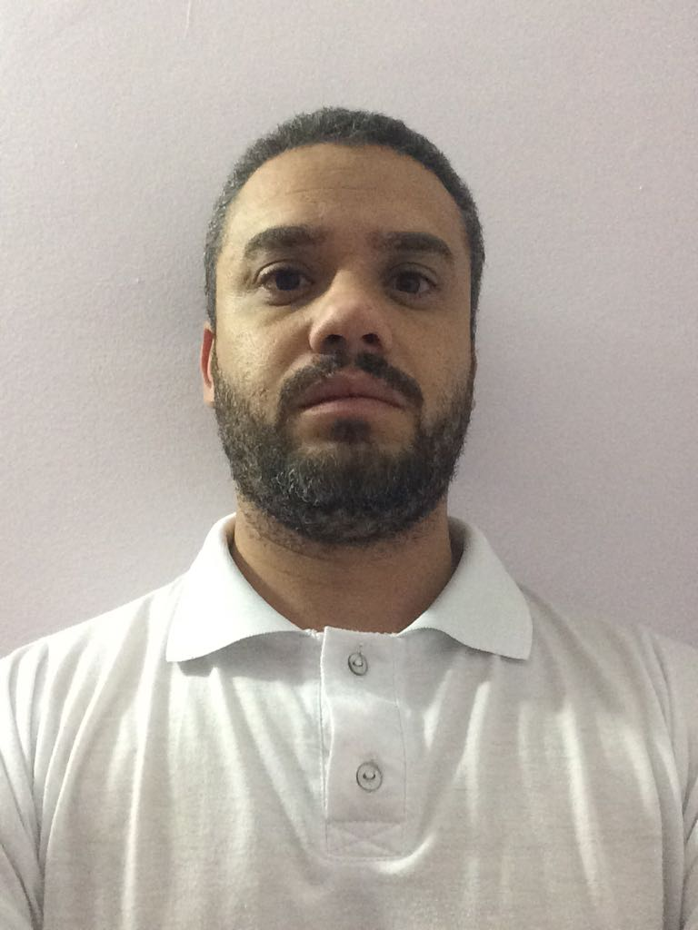
Marco Antônio Mattos Filho
Brasileiro, solteiro, 29 anos
Qri 24 casa 01 Residencial Santos Dumont
Brasilia- DF
Telefone: (61) 986526894/33942503 E-mail: marcofilhoh25@gmail.com
FORMAÇÃO
- Ensino Superior : Enfermagem - Cursando 6° semestre
- Instituição de Ensino : Faculdade Anhanguera
- Ensino Médio completo
EXPERIÊNCIA PROFISSIONAL

- Empresa:Probank / Cobra Tecnologia
Cargo: Conferente/Digitador
Recebimento e conferência e numerários coletados nos caixas eletrônicos das agência e postos bancáros do Banco do Brasil
- Empresa: Vit Solo
Cargo: Auxiliar de Serviços Operacionais
- Empresa: Swissport
Cargo: Auxiliar de Serviços / Balanceiro
- Empresa: Webjet
Cargo: Agente De Atendimento
- Empresa: Gol Linhas Aereas
Cargo: Agente De Atendimento
- Empresa: Otoch
Cargo: Operador de caixa / líder
- Estágio: Hospital de Base / SAMU - 150 Horas
- Empresa: Link Service
Cargo: Auxiliar Administrativo
- Empresa: Hospital Maria Auxiliadora
Cargo: Recepcionista
- Empresa: Hospital Maria Auxiliadora
Cargo: Motorista Ambulância

CURSOS E QUALIFICAÇÕES EM ATIVIDADES PROFISSIONAIS

- Curso Mitos e Realidade sobre as Pessoas com Deficiência
- Curso Atendimento à Pessoas com Deficiência – Resolução nº 009 - ANAC
- Curso Sistema de Gerenciamento da Segurança Operacional
- Cargas Perigosas Para Agente de Atendimento de Passageiros
- Informática básica (Ms-dos, Word. Excel, PowerPoint, Internet
- Curso de Brigadista, Socorrista e Resgate

